# Задание 1

**Реализовать html-страницу с выбором плана подписки. Требования:**

* верстать с помощью блоков;
* при наведении на блок он должен увеличиваться в ширину и высоту, но при этом остальные блоки не двигаются (скриншот 2).

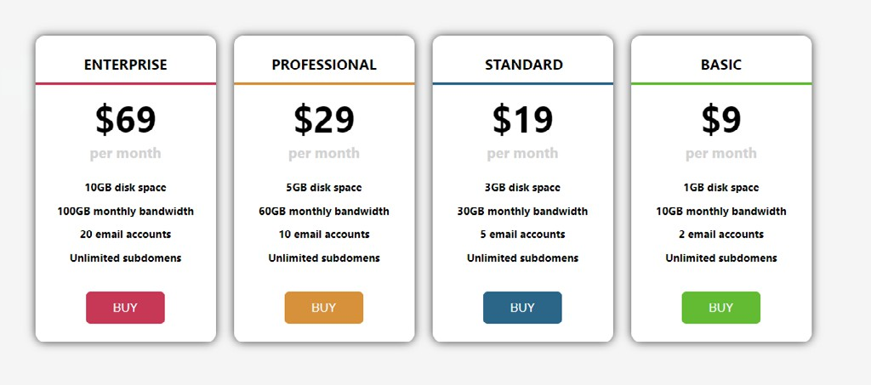**Пример конечного результата (без наведения мышкой):**

**Пример конечного результата (при наведении мышкой на блок**

**Standard):**

